**NGÀY LỄ TÌNH NHÂN 2019: ÍT NGƯỜI TẶNG HƠN, CHI TIÊU NHIỀU HƠN**

Năm nay, những người tặng quà trong Ngày Lễ tình nhân Hoa Kỳ sẽ chi tiêu kỷ lục 20,7 tỷ đô la, theo Liên đoàn Bán lẻ Quốc gia (NRF). Điều này mặc dù tỷ lệ người tiêu dùng ngày lễ giảm (51%), giảm so với 55% năm ngoái.

Khảo sát của NRF cũng cho thấy, trung bình người tiêu dùng sẽ chi tiêu, trung bình khoảng $ 162 mỗi người. Những người ở độ tuổi 35 đến 44 sẽ là những người chi tiêu valentine lớn nhất, ở mức 279 đô la, tiếp theo là những người từ 25 đến 34 tuổi, những người sẽ chi tiêu là 239 đô la.

Một cuộc khảo sát vào ngày Valentine tháng 1 năm 2019 từ Bankrate đã có những phát hiện tương tự.

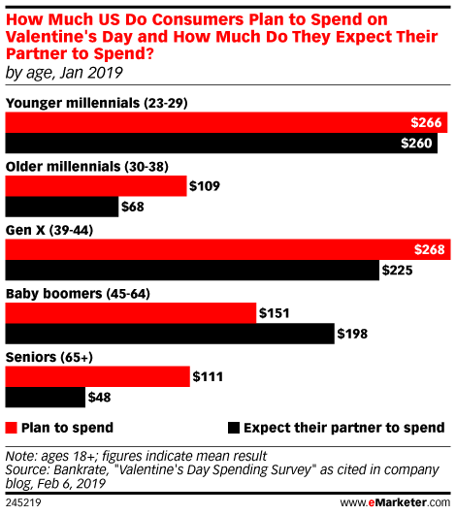

Người tặng quà năm nay cũng mong nhận được quà.

Trong số hơn 1.000 người tiêu dùng được khảo sát, Bankrate phát hiện ra rằng gần một phần năm (18%) số người được hỏi trong một nghìn năm tuổi mong muốn đối tác của họ chi 200 đến 500 đô la cho quà tặng.

Những kỳ vọng cao ngất trời của thiên niên kỷ trẻ hơn có thể là kết quả của việc thế hệ khai thác vào phương tiện truyền thông xã hội như thế nào, Bank Bankrate lưu ý. Millennials cảm thấy áp lực phải theo kịp thói quen chi tiêu của bạn bè và 57% nói rằng họ chia tay với số tiền họ đã lên kế hoạch chi tiêu vì những gì họ thấy trên các phương tiện truyền thông xã hội của họ, theo dữ liệu của **Allianz Life Insurance Company of North America** được công bố vào tháng 2 năm 2018. Điều này có nghĩa là chúng ta có thể mong đợi sẽ thấy nhiều bài viết màu hồng đến vào ngày 14 tháng 2.

Tự yêu là trong không khí

Điều bất ngờ lớn nhất trong năm nay, số lượng người dùng là người tiêu dùng tập trung vào việc chi tiêu cho chính họ.

Một cuộc khảo sát vào tháng 11 năm 2018 từ Finder cho thấy người tiêu dùng sẽ chi khoảng 236 đô la cho mình vào ngày Valentine Valentine này nhiều hơn gấp ba lần vào năm ngoái. Trên thực tế, chỉ có những người vợ ($ 358) và những đứa trẻ ($ 280) người tiêu dùng hàng đầu, tự chi tiêu, theo khảo sát.

[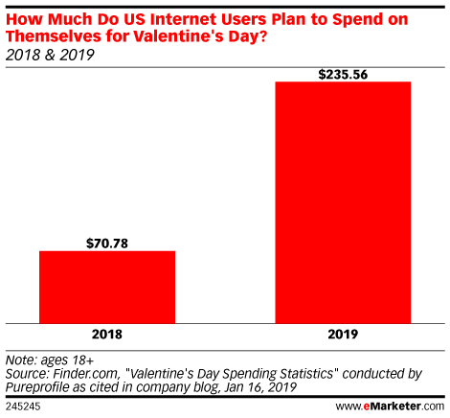](https://www.emarketer.com/api/RedirectAsset?a=chart&r=250719)

Một vài người khác nói rằng, những người chi tiêu cho bản thân tôi sẽ rất hào phóng về điều đó. Bạn trai, bạn gái và thậm chí cả vợ hoặc chồng có thể đến và đi, nhưng một người tự vệ luôn ở đó như một người thân yêu, chuyên gia phân tích cao cấp Mark Dolliver của eMarketer cho biết.

Bạn có là Lễ tình nhân của tôi?

Hoa, kẹo và ngày ăn tối vẫn lấy bánh giữa những người mua sắm, nhưng những món quà không chính thống hơn không nằm ngoài câu hỏi đó.

Năm nay, chi tiêu cho thú cưng sẽ có tổng trị giá 886 triệu đô la và quà tặng theo kinh nghiệm, bao gồm vé tham dự các sự kiện hoặc chuyến đi đến spa, sẽ được tặng bởi 25% người tiêu dùng, theo NRF. Hơn nữa, người mua sắm có thể tặng những bó hoa dưa chua, hoặc đối với những món quà trong ngày Lễ tình nhân, người tiêu dùng thậm chí có thể đặt tên cho một con gián theo một người yêu cũ.

Nguyễn Thị Tuyên Ngôn – Khoa QTKD

Nguồn: <https://www.emarketer.com/content/valentines-day-consumers-simmer-down-but-spending-heats-up>